Leiterschaukel-Versuch __________
Im 19. Jahrhundert entdeckten Physiker den Zusammenhang zwischen dem elektrischen Strom und dem Magnetismus, heute bekannt als Elektromagnetismus. Im folgenden Versuch wird dieser Zusammenhang veranschaulicht.

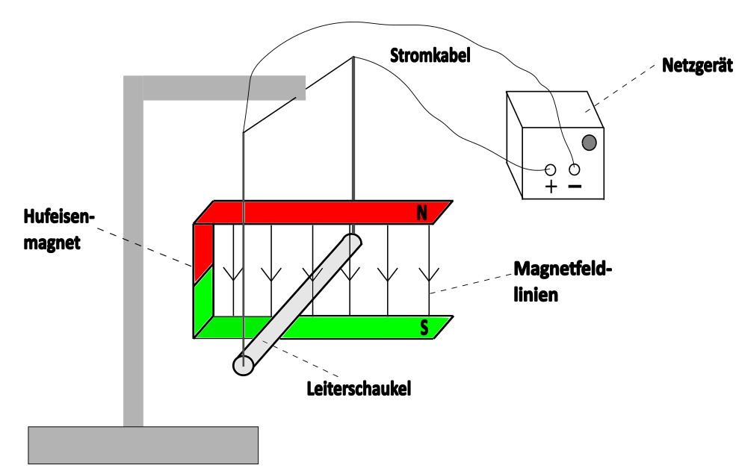

Arbeitsauftrag

- Schaue dir das Video zum Leiterschaukel-Versuch
https://www.youtube.com/watch?v=_zhKj8_9XaQ an. Lest euch dazu die
Informationen zur Erklärung des Versuchs durch.
- Bearbeite das anschließende Arbeitsblatt „Lorentzkraft“.

„Leiterschaukel-Versuch“

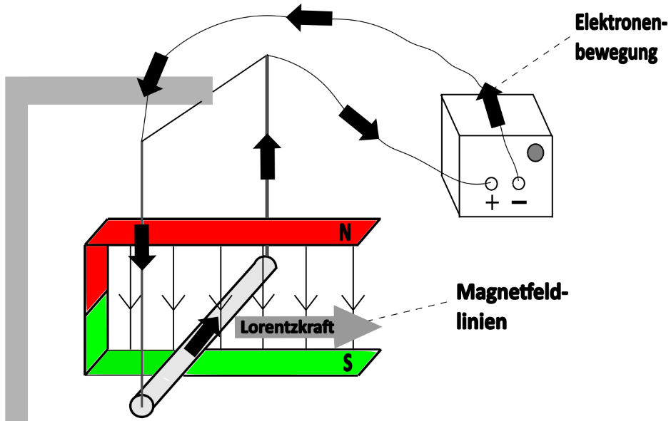

Eine Leiterschaukel wird zwischen die Schenkel eines Hufeisenmagneten gebracht. Fließt Strom durch sie, wird sie in Abhängigkeit von der Stromrichtung in den Hufeisenmagneten hinein- oder aber aus diesem herausbewegt.

Erklärung
Auf Ladungen, die in einem Magnetfeld bewegt werden, wirkt eine Kraft, die sowohl senkrecht zur Richtung des Magnetfeldes als auch senkrecht zur Richtung des Stroms orientiert ist (Lorentzkraft). Die Richtung der Lorentzkraft kann man leicht mithilfe der „3-Finger-Regel“ der linken Hand bestimmen.
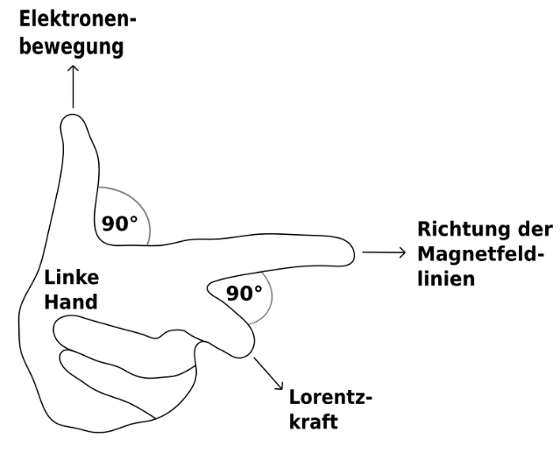

3-Finger-Regel der linken Hand
Zeigt der Zeigefinger in Richtung der Magnetfeldlinien (also zum magnetischen Südpol) und der Daumen die physikalische Stromrichtung (Elektronen fließen vom Minus- zum Pluspol), so zeigt der Mittelfinger an, in welche Richtung die Lorentzkraft wirkt.

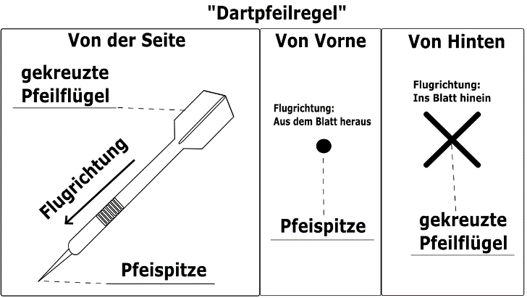
Arbeitsblatt Lorentzkraft
Dartpfeil-Regel
Um sich aufwendige 3D-Zeichnungen zu sparen,
wird die Stromrichtung in Physikbüchern oft mit einem
Punkt oder einem Kreuz gekennzeichnet. Dabei steht der
Punkt für einen Stromfluss in Richtung des Betrachters (aus
dem Blatt heraus) und das Kreuz steht für einen Stromfluss
vom Betrachter weg (in das Blatt hinein).
Mithilfe eines Dartpfeils kann man sich dieses leicht merken:
fliegt ein Dartpfeil auf eine Person zu, so ist zuerst die Spitze
zu erkennen, also nur ein kleiner Punkt (Stromfluss in
Richtung des Betrachters). Entfernt sich der Dartpfeil so sind nur die gekreuzten Pfeilflügel, welche eine Kreuzform besitzen zu erkennen (Stromfluss von Betrachter weg).

Aufgabe
Wende die 3-Finger-Regel der linken Hand an und ergänze die folgenden Zeichnungen (Beschriftung der Pole des Magneten, physikalische Stromrichtung oder Richtung der Lorentzkraft).

